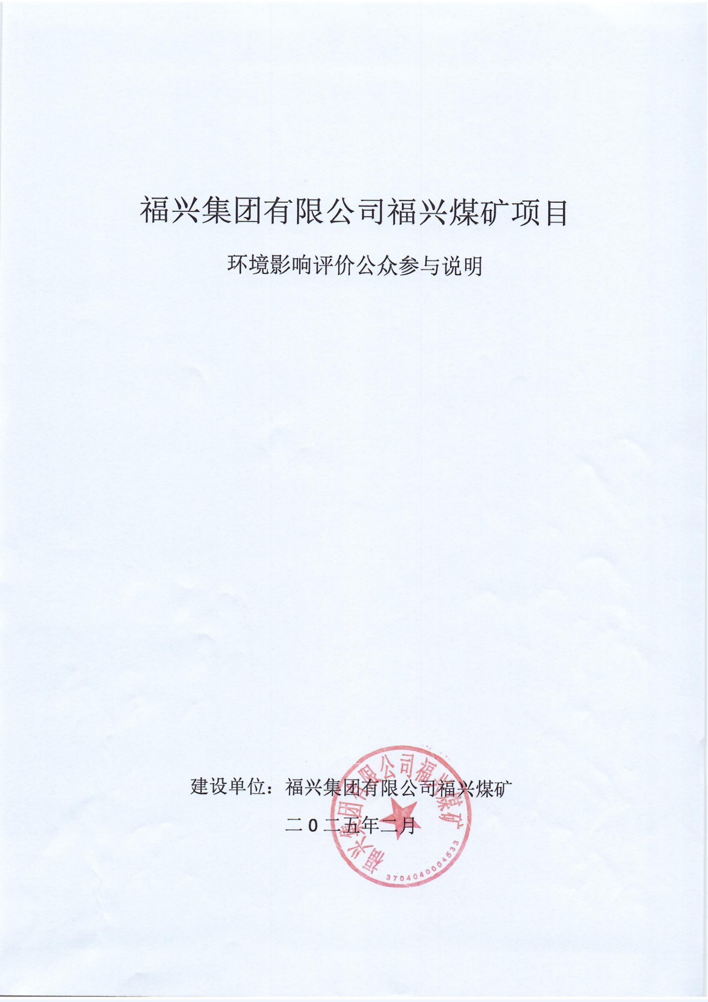
目录
1 概述 1
2 首次环境影响评价信息公开情况 1
2.1 公开内容及日期 1
2.2 公开方式 3
2.3 公众意见情况 5
3 征求意见稿公示情况 5
3.1 公示内容及时限 5
3.2 公示方式 6
3.3 查阅情况 9
3.4 公众提出意见情况 9
4 其它公众参与情况 9
5 公众意见处理情况 10
6 报批前公开情况 11
6.1 公开内容及日期 11
6.2 公开方式 12
7 诚信承诺 13

1 概述
按照生态环境部《环境影响评价公众参与办法》等文件的规定，建设单位须向群众公开建设项目的环境信息，让公众对本项目充分了解，给公众以表达他们意见的机会。拟建项目环境影响评价期间，建设单位作为责任主体，进行了广泛的公众参与调查。
拟建项目在环境影响评价期间开展了两次公示，主要通过枣庄市峄城区人民政府网站公示、附近村庄张贴公告以及枣庄日报等方式开展公众参与调查。两次公示期间未收到公众关于拟建项目的反馈意见。

2 首次环境影响评价信息公开情况

2.1 公开内容及日期
建设单位于2024年9月11日在枣庄市峄城区人民政府网站发布了项目环境影响评价公众参与第一次公示信息。
拟建项目环境影响评价公众参与第一次公示内容见表2-1-1。
表2-1-1 拟建项目环境影响评价公众参与第一次公示内容一览表

福兴集团有限公司福兴煤矿项目

环境影响评价第一次信息公示

根据《中华人民共和国环境影响评价法》、《关于解决煤矿生产能力变化与环保管理要求不一致历史遗留问题的通知》(发改办运行(2021)722号)、《关于进一步加强煤炭资源开发环境影响评价管理的通知》(环环评(2020〕63号)要求，福兴煤矿现存生产能力为30万吨/年，属于“发改办运行〔2021〕722号”文件规定的列入历史选留问题范围，需按照相关要求编制环境影响报告书。福兴集团有限公司福兴煤矿已委托山东益源环保科技有限公司开展该环境影响评价工作。根据《环境影响评价公众参与办法》，特向社会公众进行公告。
本次公告为第一次环评公示，旨在了解社会公众对本项目建设的态度及对本项目环境保护方面的意见和建议，接受社会公众的监督。
一、项目名称及概要
项目名称：福兴集团有限公司福兴煤矿项目
建设单位：福兴集团有限公司福兴煤矿
项目概况：福兴煤矿隶属于福兴集团有限公司，项目地址位于枣庄市峄城区古邵镇福兴庄村，本项目矿区面积为4.5081平方公里，开采规模为30万吨/年。
二、建设单位及联系方式
建设单位：福兴集团有限公司福兴煤矿
联系地址：枣庄市峄城区古邵镇福兴庄村
联系人：孙经理
邮箱：wpd163yxzh@163.com
三、环境影响评价技术机构及联系方式
评价单位名称：山东益源环保科技有限公司
联系地址：山东省枣庄市高新区宁波路258号环保大数据产业园B栋
咨询及联系人：王经理
联系电话：0632-5182097
邮箱：1453675158@qq.com
四、征求公众意见的主要事项
公众参与的目的是收集工程影响范围内的民众对项目建设的观点、要求和愿望，公众如果对项目或环评工作的工作程序及工作内容持有异议，请在10日内与建设单位或环评单位进行联系。
环境影响评价公众参与意见表见下方链接网址：
http://www.mee.gov.cn/xxgk2018/xxgk/xxgk01/201810/t20181024_665329.html
五、公众提出意见的主要方式
公众可在公告发布之日起10个工作日内，通过：①邮寄信函（以邮戳日期为准）；②电话反馈意见；③电子邮件等方式与建设单位或环评单位联系。发表意见的公众请注明发表日期、真实姓名和联系方式，以便根据需要反馈。

福兴集团有限公司福兴煤矿
2024年9月11日
根据《环境影响评价公众参与办法》的要求，建设单位应当在确定环境影响报告书编制单位后7个工作日内，公开第一次公示信息。建设单位于2024年9月4日委托山东益源环保科技有限公司承担拟建项目的环境影响评价工作，第一次公示时间为2024年9月11日，公示日期符合相关要求。

2.2 公开方式
建设单位于2024年9月11日在枣庄市峄城区人民政府网站发布了项目环境影响评价公众参与第一次公示信息，符合要求。
公示网址为：
http://www.ycq.gov.cn/ztzl/lxst/hpgs/202409/t20240911_1937602.html
网络公示截图见图2-2-1。
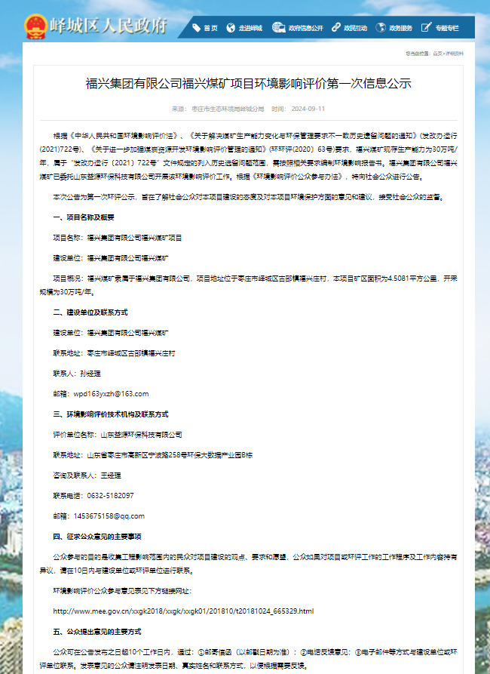
图2-2-1 网络公示截图

2.3 公众意见情况
第一次公示期间建设单位未收到公众关于拟建项目的反馈意见。

3 征求意见稿公示情况

3.1 公示内容及时限
根据《环境影响评价公众参与办法》第十条的要求，建设项目环境影响报告书征求意见稿形成后，建设单位应当公开下列信息，征求与该建设项目环境影响有关的意见：
（一）环境影响报告书征求意见稿全文的网络链接及查阅纸质报告书的方式和途径；
（二）征求意见的公众范围；
（三）公众意见表的网络链接；
（四）公众提出意见的方式和途径；
（五）公众提出意见的起止时间。
本项目环境影响报告书征求意见稿形成后，建设单位于2025年1月26日~2025年2月7日在枣庄市峄城区人民政府网站、枣庄日报及附近村庄发布了项目环境影响评价公众参与第二次公示信息。
拟建项目环境影响评价公众参与第二次公示内容见表3-1-1。
表3-1-1拟建项目环境影响评价公众参与第二次公示内容一览表

福兴集团有限公司福兴煤矿项目

环境影响评价第二次信息公示
目前，《福兴集团有限公司福兴煤矿项目环境影响报告书》（征求意见稿）已编制完成，为使公众更好的了解该项目环境影响情况，特发布此公告。
一、环境影响报告书征求意见稿全文的网络链接及查阅纸质报告书的方式和途径
1、征求意见稿全文的网络链接
链接: https://pan.baidu.com/s/1RT7rOlWDrUP45xU0vsilKw
提取码: d3f3
2、查阅纸质报告书的方式和途径
公众可前往福兴集团有限公司福兴煤矿办公室查阅纸质版报告书。
二、征求意见的公众范围
本次公告征求意见的公众范围主要为以福兴集团有限公司福兴煤矿周边1km范围内的公民、法人和其它组织，其他公众若对该项目建设有相关环境保护方面的建议和意见，亦欢迎向该项目建设单位及环境影响评价单位提出宝贵的意见和建议。
三、公众意见表的网络链接
http://www.mee.gov.cn/xxgk2018/xxgk/xxgk01/201810/t20181024_665329.html
四、公众提出意见的方式和途径
公众均可采取电话、电子邮件或信函的方式向建设单位提出与环境影响评价相关的意见。
建设单位：福兴集团有限公司福兴煤矿
通讯地址：山东省枣庄市峄城区解放南路中兴大道10号
邮政编码：277300
联系人：王先生 邮箱：1453675158@qq.com
五、公众提出意见的起止时间
公众提出意见的时间为2025.1.24～2025.2.7，共10个工作日。

福兴集团有限公司
2025年1月24日

根据《环境影响评价公众参与办法》的要求，拟建项目环境影响评价公众参与第二次公示内容及时限满足文件要求。

3.2 公示方式

3.2.1 网络
建设单位于2025年1月26日~2025年2月7日在枣庄市峄城区人民政府网站发布了项目环境影响评价公众参与第二次公示信息，符合要求。
公示网址为：
http://www.ycq.gov.cn/ztzl/lxst/hpgs/202501/t20250126_2005954.html
网络公示截图见图3-2-1。
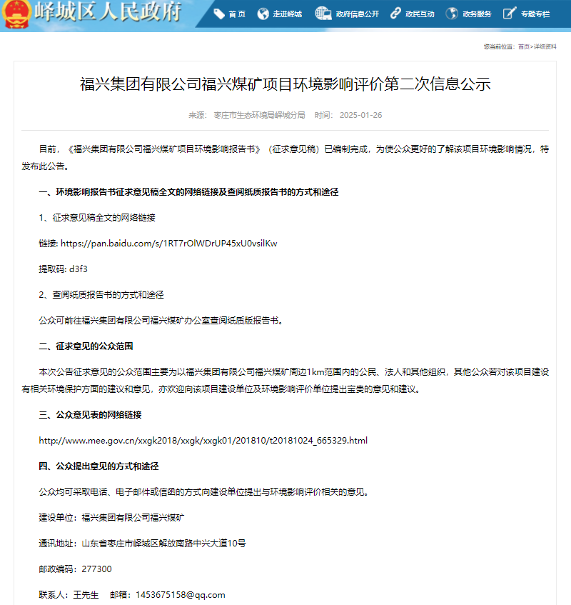
图3-2-1 网站公示截图

3.2.2 报纸
建设单位于2025年1月25日和2025年1月27日分别在枣庄日报上刊登了项目环境影响评价公众参与第二次公示信息。报纸公示照片见3-2-2。
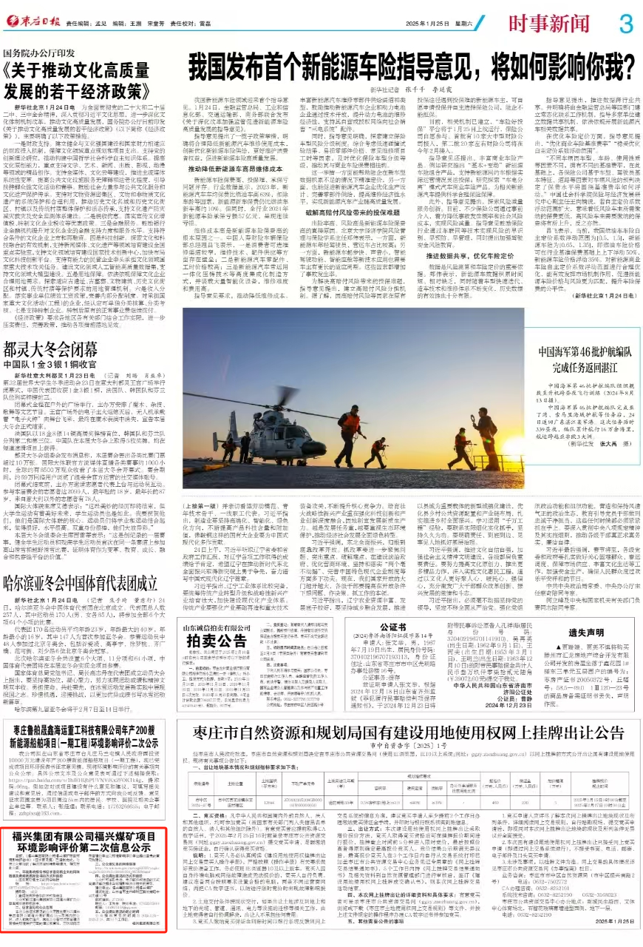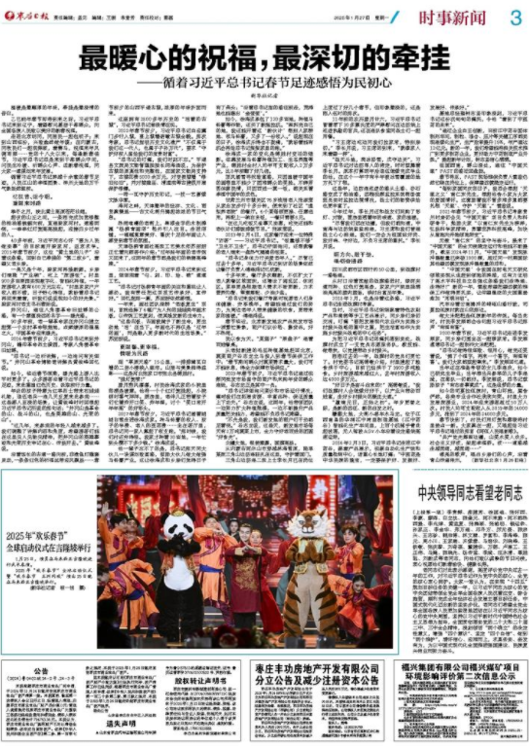图3-2-2 报纸公示照片

3.2.3 张贴
建设单位于2025年1月26日同时在复兴村、韩洼村、潘楼村、刘汪村等可能受影响的村张贴公告。
村庄公示照片见图3-2-3。
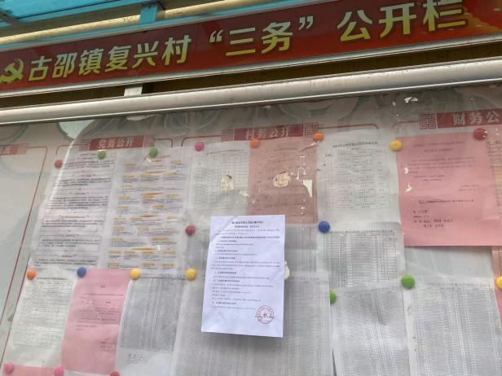  复兴村 | 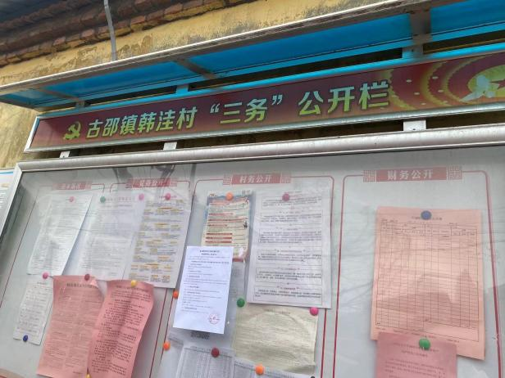  韩洼村
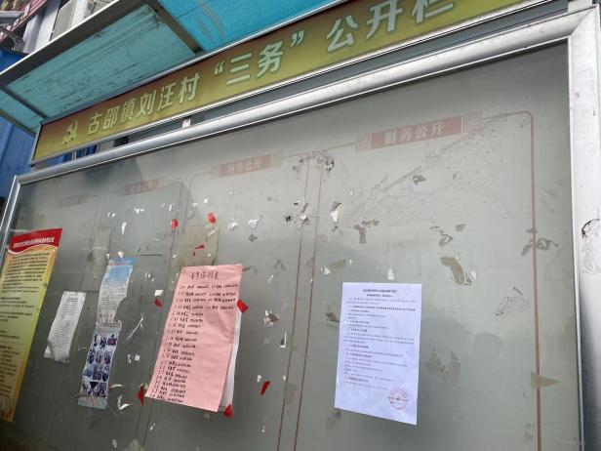  刘汪村 | 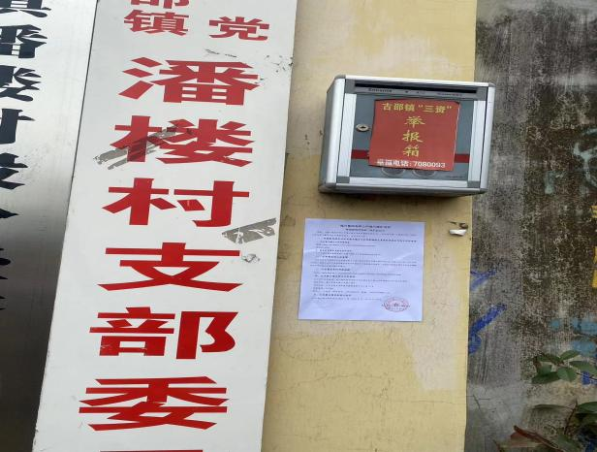潘楼村
图3-2-3 村庄公示照片

3.3 查阅情况
公众可前往福兴集团有限公司福兴煤矿办公室查阅纸质版报告书。

3.4 公众提出意见情况
第二次公示期间建设单位未收到公众关于拟建项目的反馈意见。

4 其它公众参与情况
无

5 公众意见处理情况
拟建项目两次公示期间建设单位未收到公众关于拟建项目的反馈意见。

6 报批前公开情况

6.1 公开内容及日期
根据《环境影响评价公众参与办法》第二十条要求，“建设单位向生态环境主管部门报批环境影响报告书前，应当通过网络平台，公开拟报批的环境影响报告书全文和公众参与说明。”建设单位于2025年3月10日在枣庄市峄城区人民政府网站将报告书全文和公众参与说明进行了公示。
公示日期及内容符合《环境影响评价公众参与办法》的要求。

6.2 公开方式

6.2.1 网络
建设单位于2025年3月10日在枣庄市峄城区人民政府网站进行了公示，符合要求。
公示网址为：http://www.ycq.gov.cn/ztzl/lxst/hpgs/202503/t20250310_2022133.html
网络公示截图见图6-2-1。
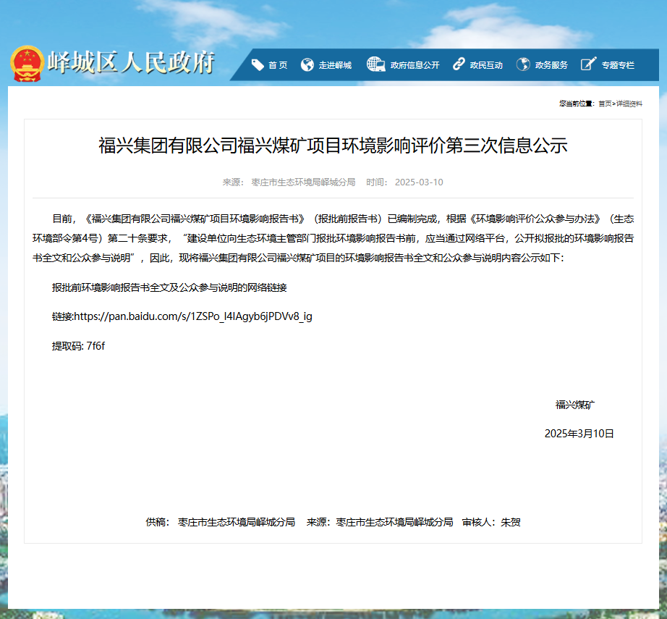
图6-2-1网站公示截图

6.2.2 其他
无

7 诚信承诺
企业诚信承诺书见附件1。

附件1
